BÁO CÁO TEST – INTERVIEW

Người thực hiện : Nguyễn Lam Trường

Câu 1 - phần 1:

- sử dụng ngôn ngữ javascript

- tạo ra 3 mảng cho trướ

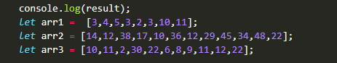

- sau đó sử dụng hàm xử lí sắp xếp mảng Sort () và gọi hàm callback để xử lí logic bên trong

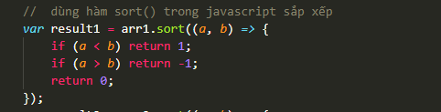

Trong trường hợp số a < b thì return là và ngược lại

- và kết quả

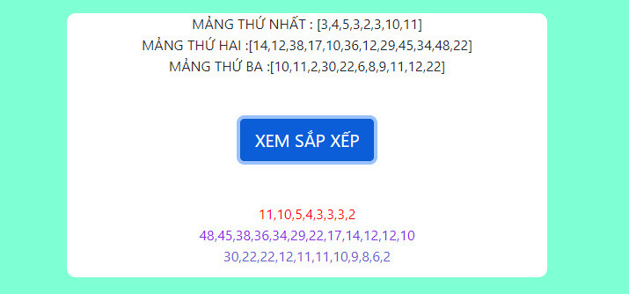

Câu 1 – phần 2 :

- cho các mảng cho trước gồm :



- khai báo một mảng rỗng để khi lặp qua foreach ta truyền hết phần tử đã làm vào mảng json_encode()

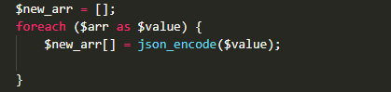

- tiếp theo ta dùng 2 hàm là array_count_value() để đếm giá trị phần tử xuất hiện bao nhiêu lần

Tiếp theo ta dùng thêm hàm max() để lấy phần tử xuất hiện nhiều nhất trong mảng

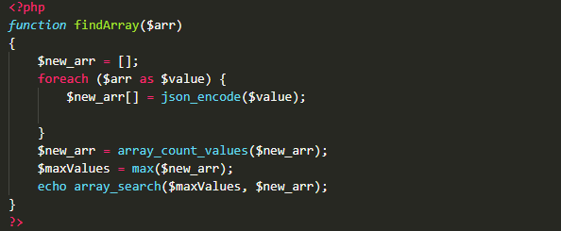

Va kết quả :

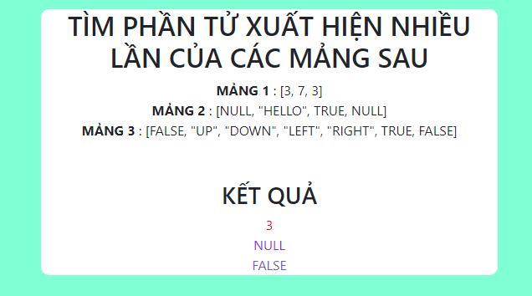

Câu 2 :

- Tạo ra form nhập dữ liệu và 1 nút button , 1 nút reset form

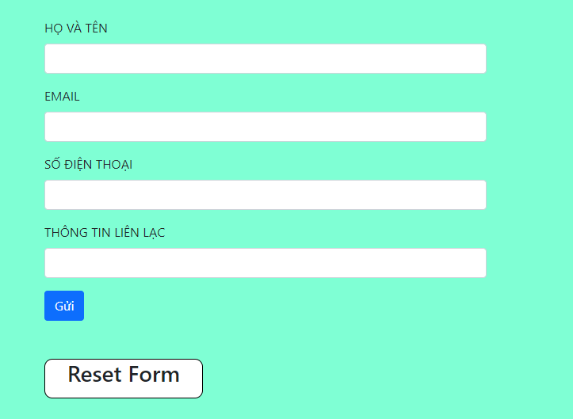

- tạo cơ sở dữ liệu thanhvien và table là thanhvien :

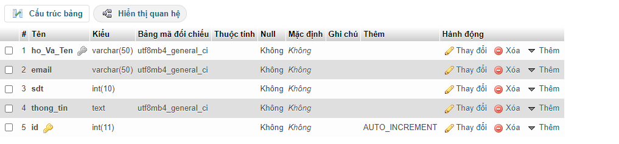

- Kết nối với PDO

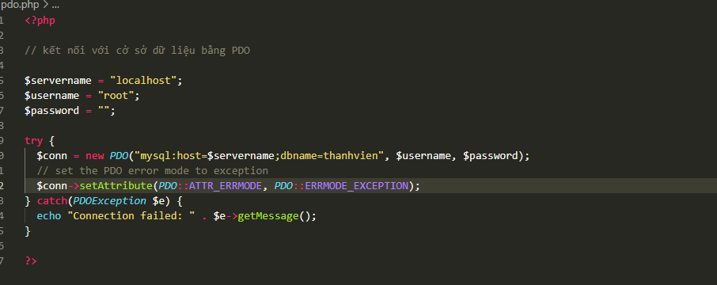

- Require file PDO và tiến hành lấy thông tin của form trong trường hợp nút button có name là send được ấn vào thì sẽ nhận dữ liệu từ các input

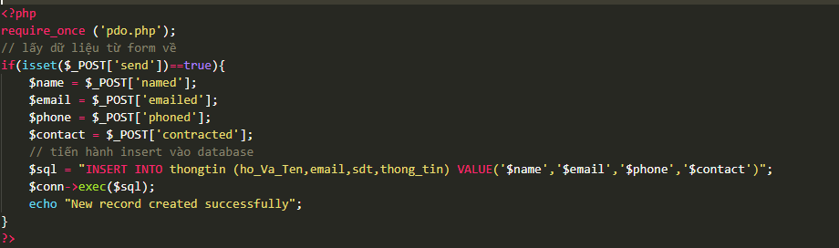

- tạo biến $sql chứa câu lệnh query , tiếp theo ta gọi biến $conn kết nối PDO xử dụng phương thức exec() để insert record vào database

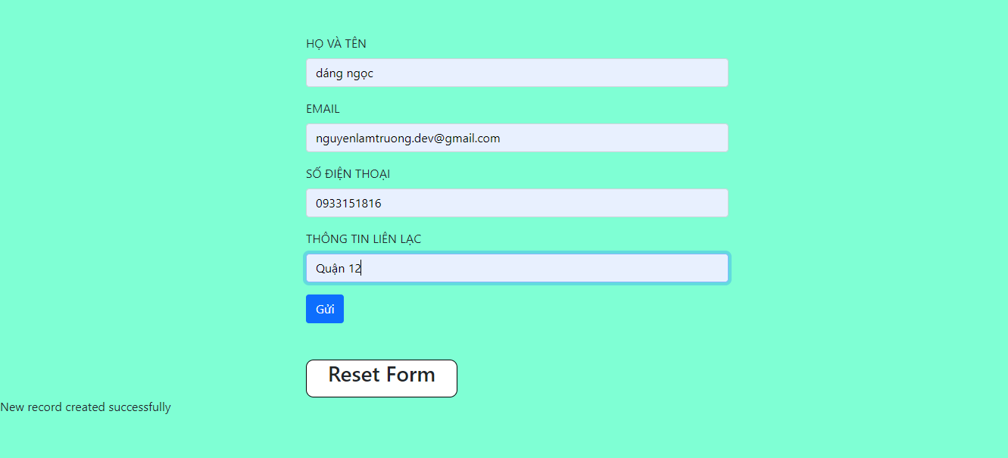

- trong database

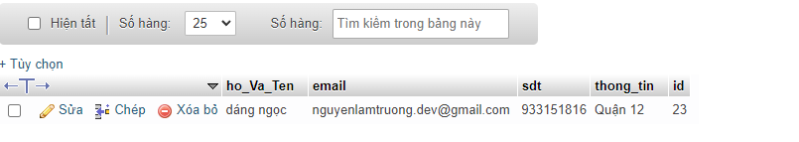

- tạo nút reset form bắt sự kiện click thì reset lại form

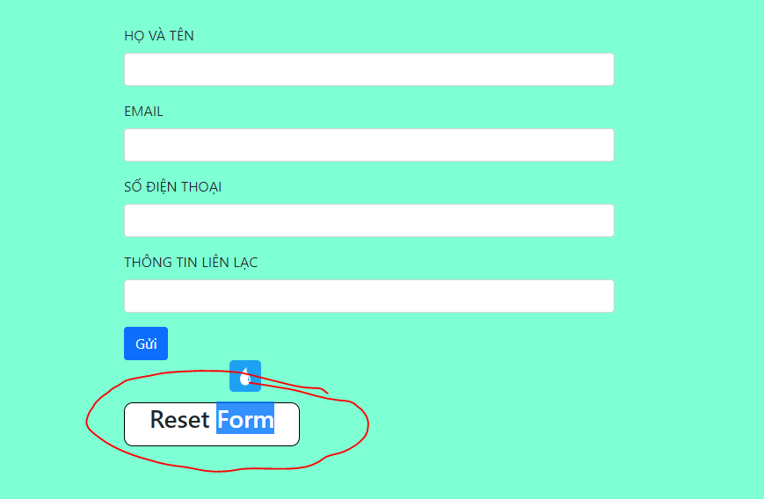

Hết !